第一次课后练习

2018302120169傅宇千

本次实验采用MATLAB编程实现

1. 编程实现用黄金分割法求函数 $ϕ(α)=1-αe^{-α^{2}}$ 的极小值，取初始区间为[0,1]，ε=0.01.

该程序如图：

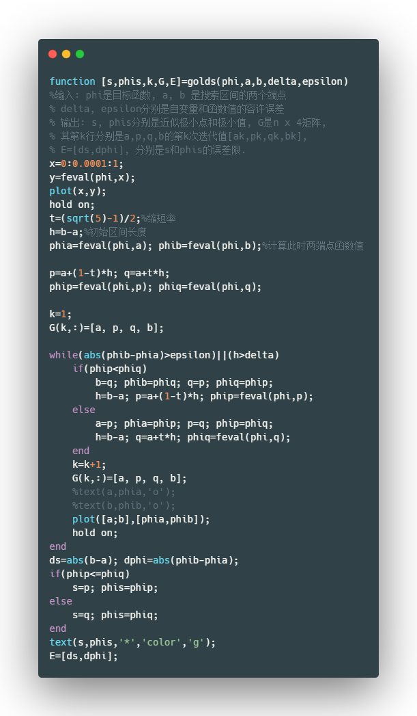

运行截图：

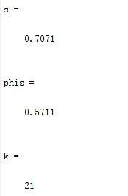

可视化结果：

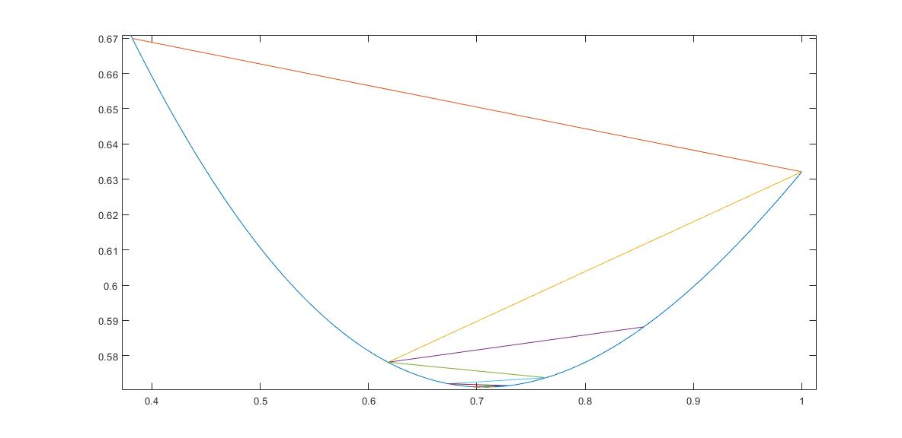

1. 编程实现用Armijio搜索算法计算第k次的搜索步长αk，目标函数为：

$$f(x)=100(x_{2}-x_{1}^{2})^{2}+(1-x_{1})^{2}$$

给定： $x_{k}=(1,-1)^{T},d_{k}=(1,1)^{T}，ρ=\text{0.6}$。

该程序如下图：

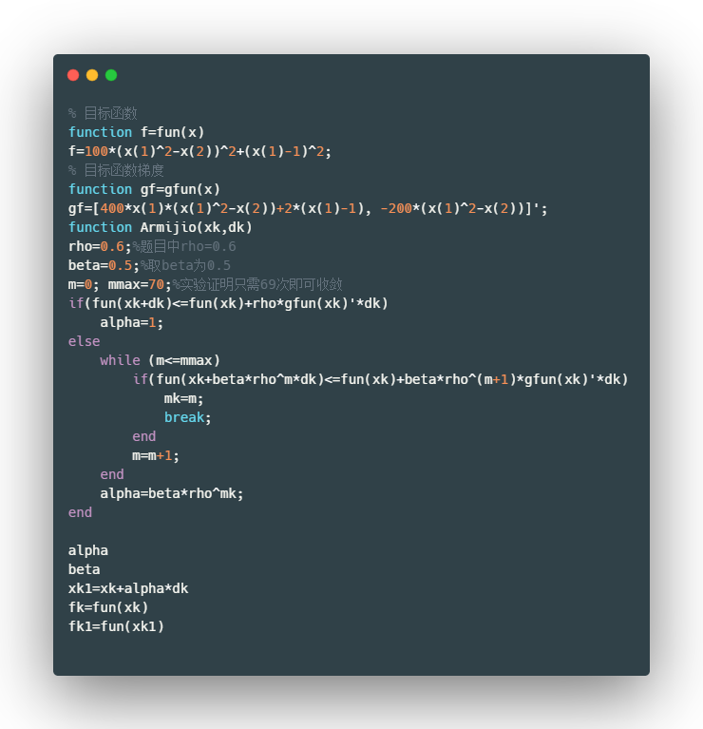

在运行过程中，我发现在题中由于题设梯度与实际所需下降梯度差距过大，所以计算出alpha很小，将梯度改为(1，3)'后即可得出较为合适的结果。

下面贴出原题的梯度方向运行结果和改变题设梯度方向后的运行结果：

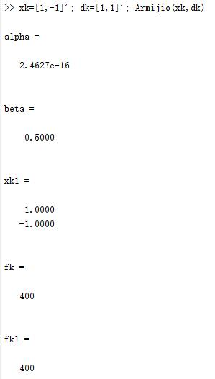 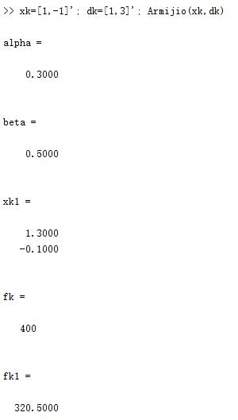

原题设下运行结果 改变题设后运行结果